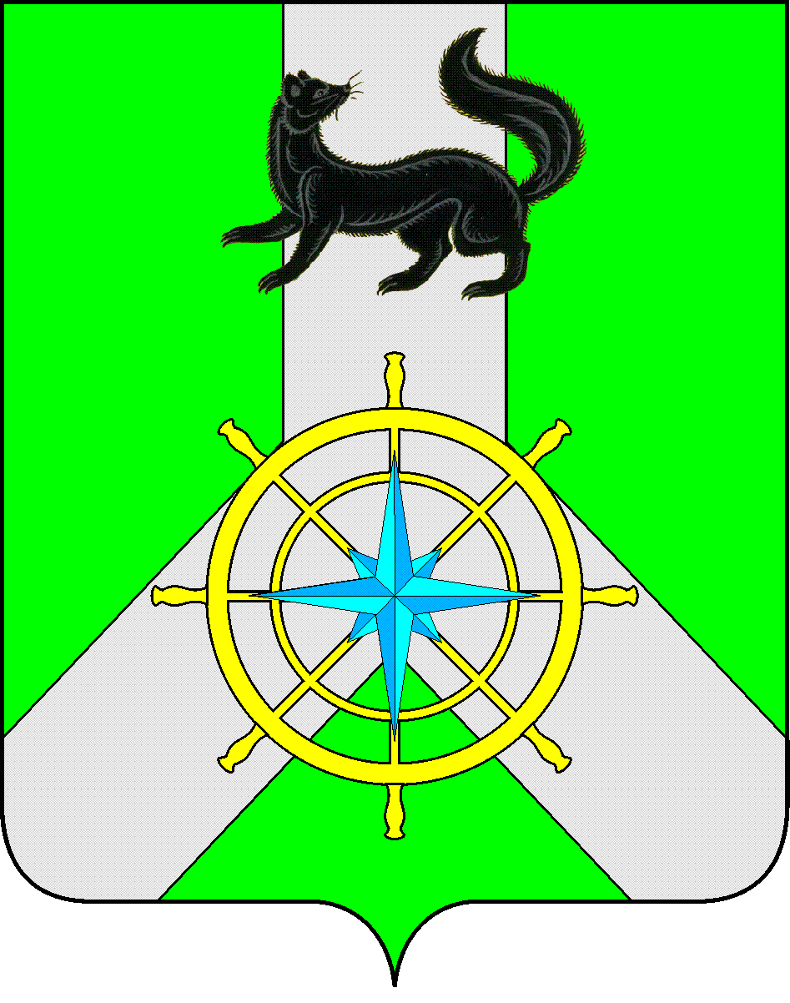

Р О С С И Й С К А Я Ф Е Д Е Р А Ц И Я

И Р К У Т С К А Я О Б Л А С Т Ь
К И Р Е Н С К И Й М У Н И Ц И П А Л Ь Н Ы Й Р А Й О Н

Д У М А

РЕШЕНИЕ №289/6

27 декабря 2017 г. г. Киренск

О согласовании перечня имущества, находящегося в муниципальной собственности муниципального образования Киренский район, подлежащего передаче Петропавловскому муниципальному образованию

Руководствуясь ст. 50 Федерального закона от 06.10.2003 г. № 131 «Об общих принципах организации местного самоуправления в Российской Федерации», «Законом Иркутской области от 16.05.2008 г. № 14-ОЗ «О порядке согласования перечня имущества, подлежащего передаче, порядке направления согласованных предложений органами местного самоуправления соответствующих муниципальных образований Иркутской области уполномоченному органу государственной власти Иркутской области и перечня разграничений муниципального имущества», статьями 54, 55 Устава муниципального образования Киренский район Иркутской области, в связи с безвозмездной передачей в процессе разграничения имущества, находящегося в муниципальной собственности, между муниципальным образованием Киренский район и муниципальными образованиями Киренского района,

ДУМА РЕШИЛА:
- Согласовать перечень имущества, находящегося в муниципальной собственности муниципального образования Киренский район, и подлежащего передаче Петропавловскому муниципальному образованию (Приложение № 1).
- Решение подлежит размещению на официальном сайте администрации Киренского муниципального района www.kirenskun.irkobl.ru в разделе «Дума Киренского района».
- Решение вступает в силу с момента подписания.

Мэр
Киренского муниципального района К.В.Свистелин

Председательствующий Думы
Киренского муниципального района Е.А.Потапова

Приложение № 1
к Решению Думы
Киренского муниципального района
от «27»декабря 2017г. №289/6
Перечень
имущества, находящегося в муниципальной собственности муниципального образования Киренский район
и подлежащего передаче в муниципальную собственность Петропавловского муниципального образования.

Раздел 1. Муниципальные унитарные предприятия и муниципальные учреждения

№ п/п | Наименование | Адрес
1 | 2 | 3

Раздел 2. Недвижимое имущество

№ п/п | Наименование | Адрес | Кадастровый (или условный) номер
1 | 2 | 3 | 4
1 | Здание | Российская Федерация, Иркутская область, муниципальное образование Киренский район, село Петропавловское, улица Советская, дом №32 | 38:09:140102:239
2 | Земельный участок | Иркутская область, Киренский район, с. Петропавловское, ул. Советская, №32 | 38:09:140102:238
3 | Здание | Иркутская область, р-н Киренский, с. Петропавловское, ул. Советская, д.30 | 38:09:140102:229

Раздел 3. Движимое имущество

№ п/п | Наименование | Идентификационные характеристики | Год выпуска
1 | 2 | 3 | 4

